DJELATNICI U ŠKOLI
TETA SPREMAČICA

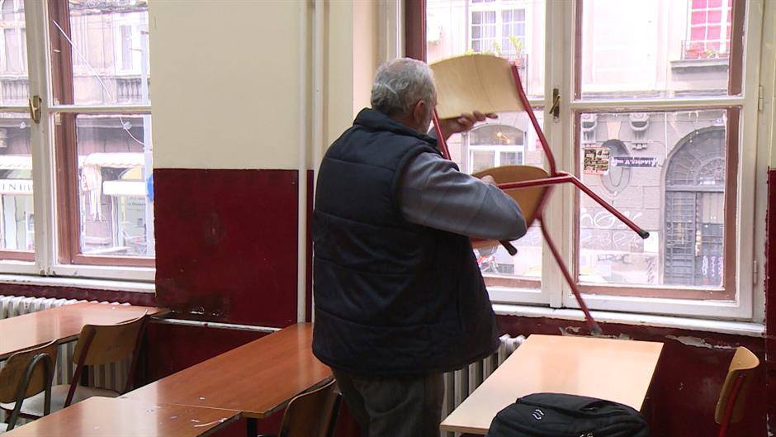
DOMAR

MEDICINSKA SESTRA

Pokažite djetetu svaku sliku i imenujte djelatnika na slici. Možete ponoviti više pute. Objasnit što koji djelatnik radi. Pročitajte zajedno s djetetom tekst ispod slike. Nakon toga mu pokažite svaku sliku i neka samo imenuje djelatnika na slici.
Nakon toga mu postavljajte pitanja.
Što u tvojoj školi radi teta spremačica? (čisti školu)
Što u tvojoj školi radi domar? ( popravlja kada se nešto pokvari ili potrga)
Što u tvojoj školi radi medicinska sestra? (mjeri temperaturu i pomaže djeci koja su bolesna)

